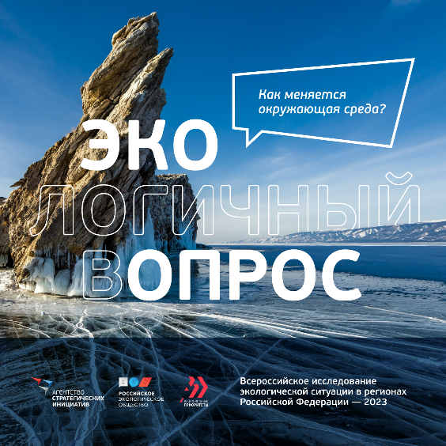
Администрация Гаврилово-Посадского муниципального района информирует, что по инициативе Автономной некоммерческой организации «Агентство стратегических инициатив по продвижению новых проектов» в 2023 году в Ивановской области проводится Всероссийское исследование экологической ситуации.
Опрос доступен до 25 декабря 2023 года на платформе Агентства стратегических инициатив по продвижению новых проектов https://ldc.asi.ru/api/eco/form.

